Observer
È un design pattern comportamentale con raggio d’azione sugli oggetti.
Ha lo scopo di definire una dipendenza tra oggetti, uno a molti, così che se l’oggetto principale cambia il suo stato tutti gli altri in relazione con lui vengono notificati. Data l’importanza di suddivisione del sistema in varie componenti dobbiamo tenere unita la consistenza del sistema stesso, si suddiviso ma funzionante in ogni sua parte per creare un’entità unica, questa consistenza ovviamente non può essere ottenuta tramite l’accoppiamento delle componenti, altrimenti violeremo il principio per cui un sistema deve essere modulare, incrementabile e generale. Questo pattern quindi ci aiuta quando dobbiamo notificare il cambiamento di un oggetto per far si che il sistema nel suo complesso ne prenda atto e si adatti di conseguenza al nuovo componente.
Gli attori di questo pattern sono:
- Subject: Esso conosce i propri osservatori e fornisce un’interfaccia per registrare o cancellare un nuovo Observer
- Observer: Fornisce un’interfaccia che notifica tutti i cambiamenti del Subject agli oggetti che la implementano, più Observer possono osservare lo stesso Subject.
- Concrete Subject: L’oggetto concreto che mantiene un riferimento al suo stato e informa tutti gli Observer interessati al suo cambiamento.
- Concrete Observer: Memorizza l’oggetto che deve osservare tramite un riferimento a Subject preso dalla notifica dello stesso. Contiene le informazioni che devono essere sincronizzate con lo stato del Subject. Implementa l’interfaccia Observer per ricevere le notifiche dal Subject.
Essi collaborano nel seguente modo: il Concrete Subject notifica i suoi Observer quando avviene un cambiamento di stato che li interessa e necessitano di adattarsi, quindi non per tutti. L’Observer dopo essere stato informato del cambiamento può chiedere al Concrete Subject informazioni riguardo al suo stato e dopodiché con questa informazione sistema il suo stato in modo compatibile con l’oggetto osservato. Riassumendo con gli activity diagram:
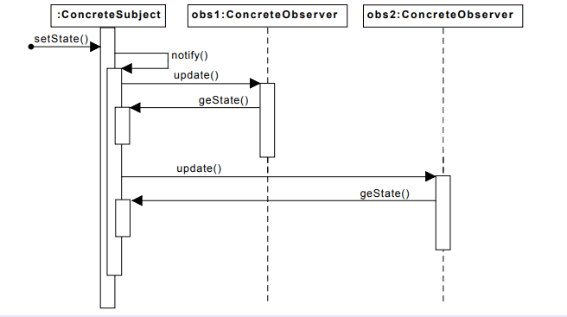

Parlando invece di come questo pattern sia utile ci accorgiamo da subito che la separazione tra Observer e Subject ci consente di aggiungere/rimuovere gli stessi indipendentemente da essi. Dato questo bassissimo accoppiamento i soggetti possono appartenere a livelli del sistema diversi, ad esempio i Subject ad un livello molto basso e gli Observer ad uno più alto. Le notifiche da parte del Subject arrivano in modalità broadcast quindi la volontà di accettare o ignorare un messaggio viene lasciata agli Observer stessi. Il Subject ha una lista dei suoi Observer, li conosce ma ne ignora il loro stato concreto, non sa cosa potrebbe scatenare una notifica da parte sua in termini di computazione.
Sviluppiamo concretamente un esempio di questo pattern introducendo un meccanismo di sottoscrizione ad una newsletter di aggiornamento sui prodotti di un negozio locale, il negozio dovrà notificare l’arrivo di nuova merce ai suoi clienti, essi decideranno se la merce è interessante e venire a comprarla oppure ignorare il messaggio, proprio come abbiamo descritto nel pattern.
Proponiamo quindi una piccola bozza del pattern che notifica soltanto i nostri clienti via mail. (IMPLEMENTAZIONE SEMPLICE)
Introduciamo il soggetto che cambia, in questo caso il nostro negozio: 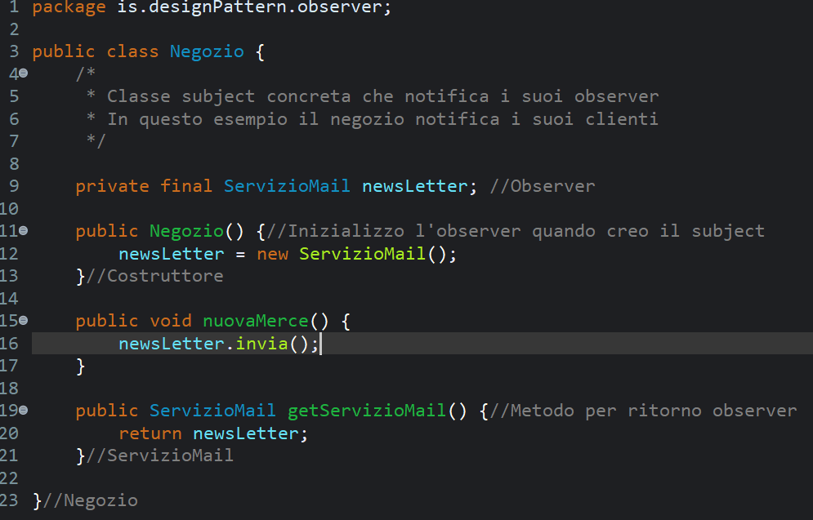Nel nostro Subject avremo un riferimento ad un Observer chiamato “newsLetter” questo oggetto ci metterà in comunicazione con le classi che dipendono dal nostro stato, chiamiamo il metodo “invia” dell’oggetto per inviare la notifica, sarà poi l’oggetto stesso che propagherà il segnale a tutte le classi che decidono di osservarci, lui stesso saprà chi sono. Noi da Subject abbiamo solo il compito di notificare il nostro cambiamento di stato.

La classe “ServizioMail” è definita come segue: 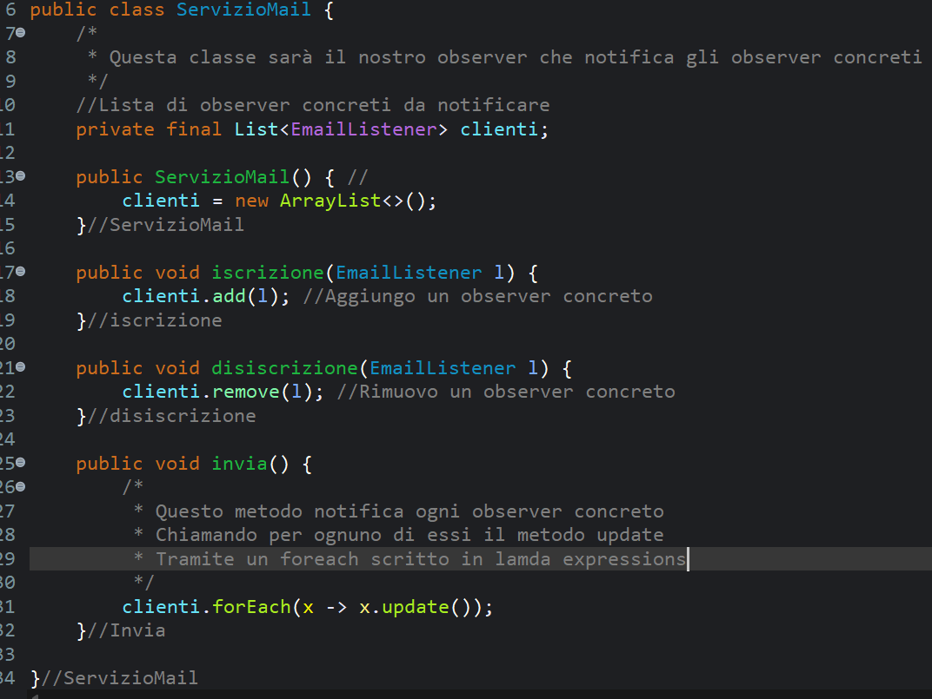Si nota come da subito la prima cosa che faccio è tenere traccia della lista degli oggetti concreti che dipendono dallo stato del Subject, in questo caso la lista è chiamata “clienti” espongo anche i metodi per aggiungersi o rimuoversi da questa lista, quindi decidere se venire notificati dal cambiamento di stato del Subject o meno.

La classe EmailListener che rappresenta gli observer in modo concreto è modellata come segue: 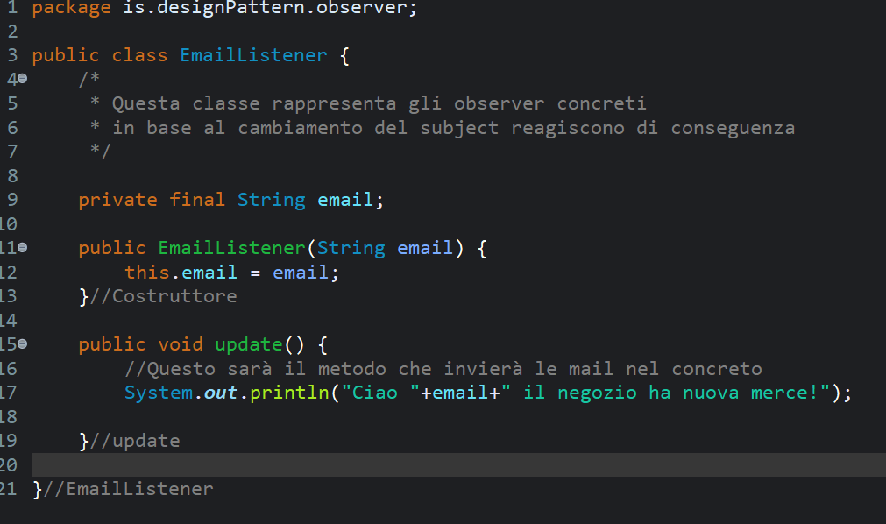In questo primo esempio, per ottenere il risultato sperato, cioè quello di notificare gli utenti tramite mail lo possiamo rendere funzionale applicando al nostro Subject l’Observer della mail in questo modo: 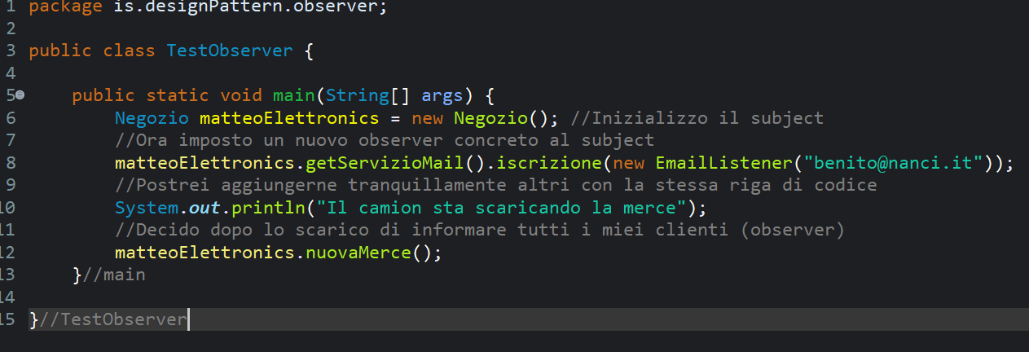Questa implementazione così semplice però ci ancora al fatto che i nostri clienti verranno notificati soltanto via mail e soltanto per l’arrivo di nuova merce, quindi non verranno notificati tramite l’applicazione del cellulare ad esempio oppure per degli sconti nel negozio. Per fare ciò dobbiamo modificare leggermente la nostra implementazione per creare più Observer, quello della mail e quello dell’applicazione e soprattutto più cambiamenti di stato come ad esempio un nuovo sconto oltre all’arrivo di sola merce.
Per questo motivo introduciamo un’interefaccia a cui tutti gli observer devono fare testo e un campo enum che racchiude tutti gli stati che il nostro negozio può assumere. (IMPLEMENTAZIONE AVANZATA)

Risolviamo per prima cosa il metodo di notifica aggiungendo anche l’applicazione. Questo richiede un interfaccia per racchiudere tutti i tipi di Observer concreti:
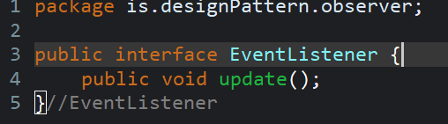
Con questa nuova interefaccia possiamo collegare ogni tipo concreto di observer diverso, il nuovo observer per la notifica dell’applicazione: 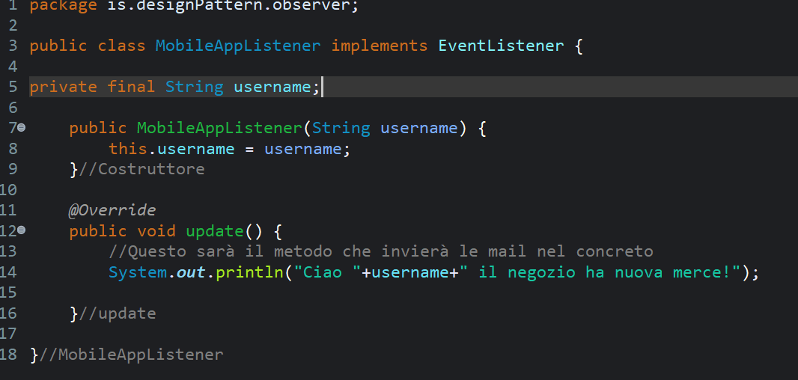Esso come tutti gli altri observer implementa l’interfaccia il che lo rende aggiungibile alla lista degli Observer del Subject:
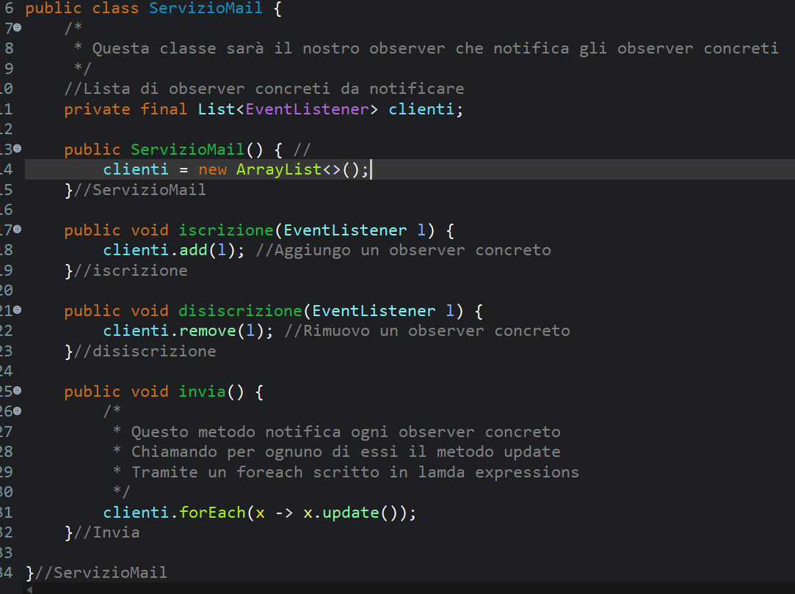
Passo l’interfaccia e non mi interesso di come saranno gli Observer concreti.
La classe negozio per il momento resta la stessa, stiamo modificando gli observer. Quindi adesso per il Subject posso associare diversi observer, il main si trasforma in: 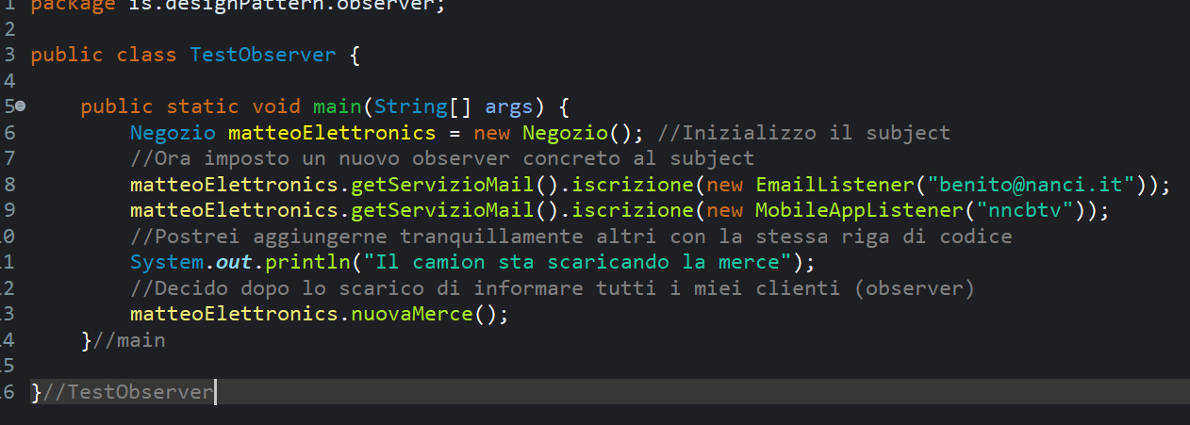Ora tutti i clienti verrano avvisati in base al metodo di notifica pereferito.
IMPLEMENTAZIONE CON STATI E OBSERVER MULTIPLI
Torniamo a parlare adesso di come gli eventi possano essere più di uno e proviamo a modificare il nostro pattern per dare la possibilità agli osservatori di tenere traccia di un evento specifico.
Per prima cosa creiamo una enumerazione che racchiude tutti gli eventi che possono accadere al nostro Subject, in questo caso un nuovo arrivo o un saldo su un oggetto:
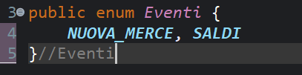

Dopodichè trasformiamo la lista in cui tenevamo tutti i nostri observer concreti in una mappa per identificare per ogni evento quale lista di observer concreti notificare, questo porta a ridefinire tutti i metodi della classe ServizioMail: 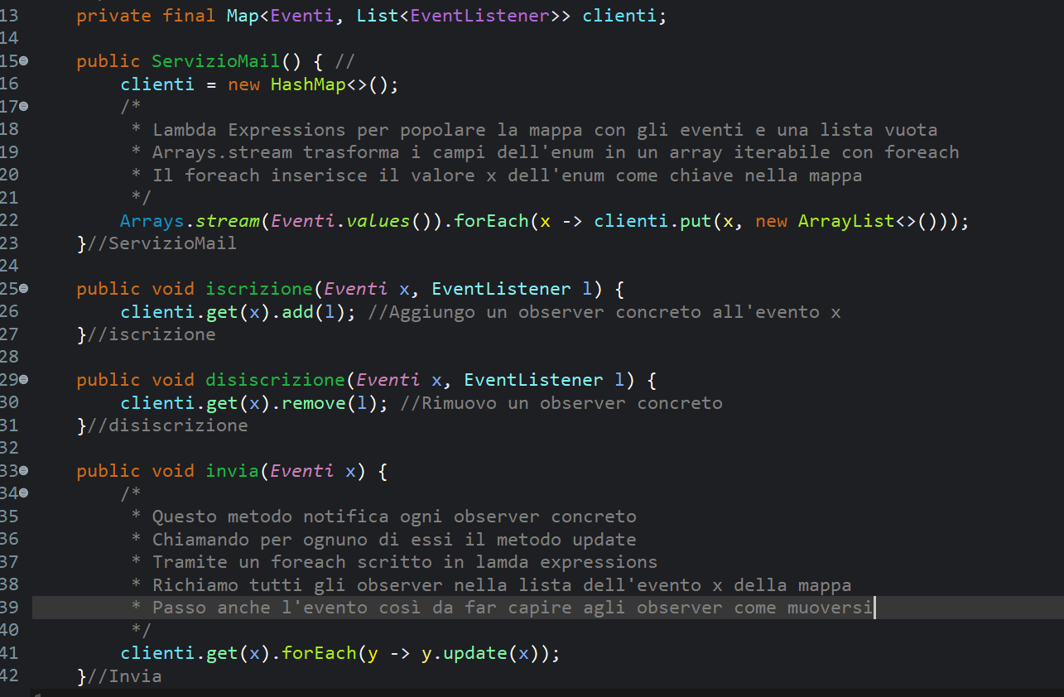In questo modo riusciamo a tenere traccia dell’evento passato dal nostro Subject e notifichiamo soltanto chi di conseguenza. Il nostro subject però ora dovrà passare anche il tipo di evento che sta notificando: 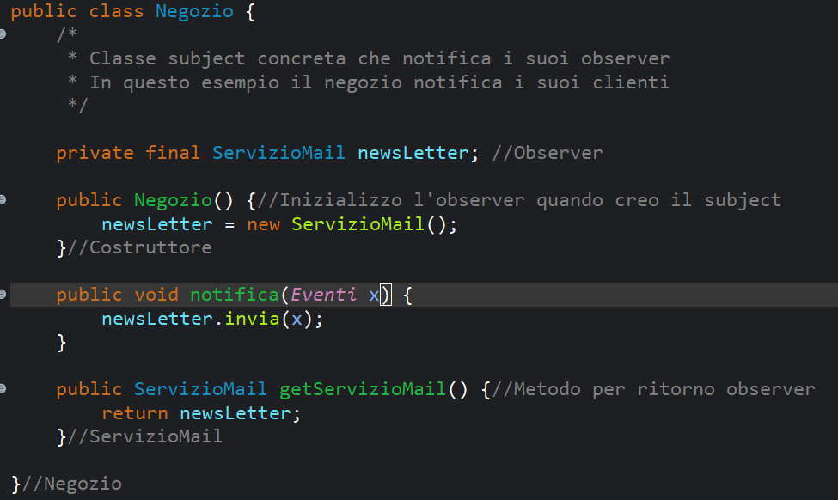L’interfaccia che modella gli observer concreti deve essere pronta anche essa a gestire gli eventi passati quindi il metodo da implementare per le sue sottoclassi diventa: 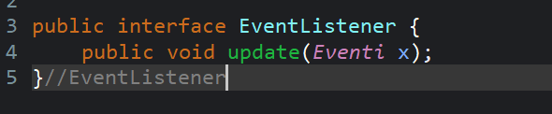 Concretamente adesso gli observer decideranno cosa fare in base al tipo di evento che gli arriva: 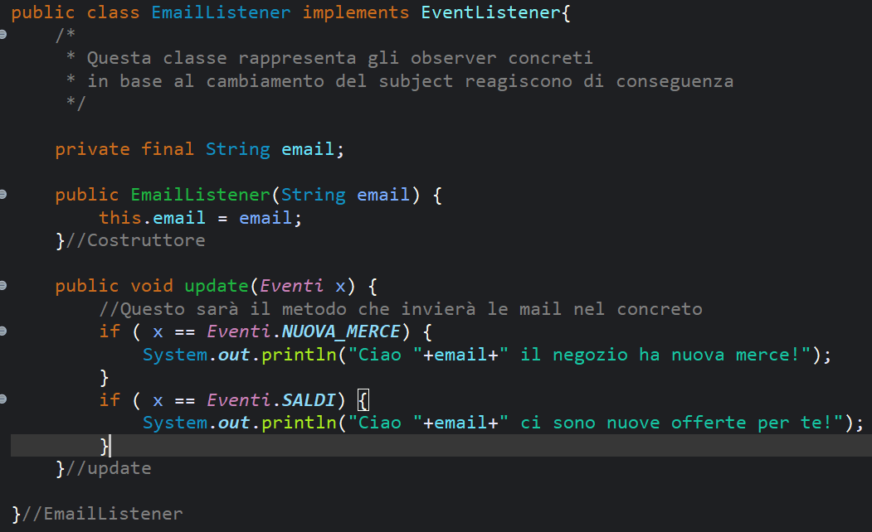Facciamo quindi qualche test sulla nostra implementazione, un utente si registra via mail per la nuova merce ed un altro via app per i saldi: 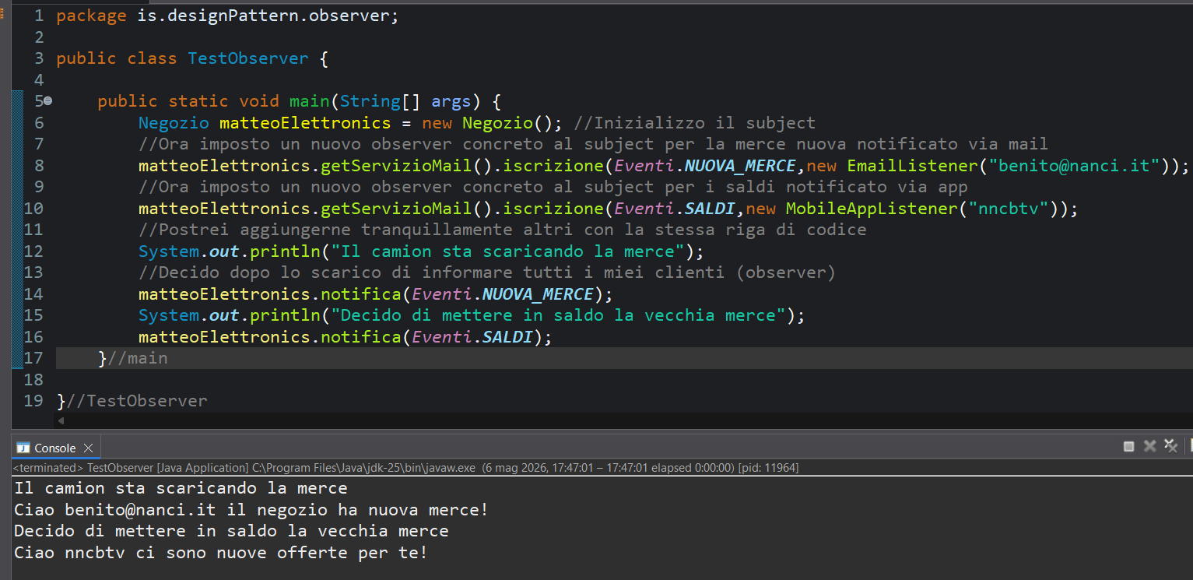In questo modo abbiamo due eventi diversi sul nostro Subject che informano due Observer diversi.
Il diagramma UML dell’esempio è: